CIENCIAS SOCIALES 2ºA
Como consecuencia de la prolongación de las medidas de confinamiento, considero necesario pasar del mero trabajo de repaso que os proponía en la página del centro (epamh.es) a otro más activo. Esto conlleva la obligación de enviarme las actividades que a continuación se relacionan a la misma dirección electrónica que ya teníais (mhhtutorespad@gmail.com).
A este fin, este documento está en formato Word compatible para que os lo descarguéis en vuestro ordenador y trabajar en él si queréis, para después mandármelo como archivo adjunto. También podéis hacerlo a mano y, como el mapa de España, enviarlo escaneado o haciéndole una foto como imagen a la misma dirección de correo electrónico.
Las actividades os van a parecer con pautas temporales. Voy a hacer como si fueran las horas lectivas de clase. Os recomiendo que os pongáis algún tiempo de trabajo fijo. Sé que para unos es muy fácil y, en cambio, otros tenéis el tiempo disponible más comprometido; por esa razón la cantidad de actividades propuesta no va a ser grande.
Por supuesto, si queréis realizar alguna consulta no dudéis en hacerla a la dirección de correo anterior.
Por último, quedan anuladas las fechas puestas de exámenes. Cuando volvamos al aula ya volveremos a ponerlas.

1ª SESIÓN. DÍA 26 DE MARZO, JUEVES
Realiza estas dos actividades y envíamelas los días 26 o 27:
1ª Mapa de España que estaba pendiente de entregar según las indicaciones que tenéis en la página 8 del cuadernillo de actividades.
2ª Resuelve y envía este ejercicio de repaso sobre datos demográficos. Es el ejercicio 12 del cuadernillo de actividades, pero os dejo sitio para que lo hagáis en este documento si os lo descargáis en vuestro ordenador. No olvidéis escribir las operaciones.
12.- Realiza las operaciones necesarias para completar las casillas (datos de la ONU para 2010).
 | ESPAÑA | MARRUECOS
Población | 46 562 486 | 32 409 639
Nacimientos | 485 252 | 690 001
Fallecidos | 380 234 | 172 095
Inmigrantes | 360 704 | 70 909
Emigrantes | 403 379 | 74 790
Crecimiento natural
Tasa de crecimiento natural
Crecimiento real

2ª SESIÓN. DÍA 31 DE MARZO, MARTES
Realiza estas actividades y envíame los ejercicios propuestos los días 31 de marzo o 1 de abril:
1ª Lee con atención en el libro de texto las páginas 22, 24 y 26. Corresponden a 2.3 Distribución de la población en el mundo, 2.4 La distribución de la población en España y 2.5 Factores que influyen en la distribución de la población.
2ª Resuelve y envía los siguientes ejercicios relacionados con lo que has leído:
- “Ordena” de la página 23 del libro
Ordena
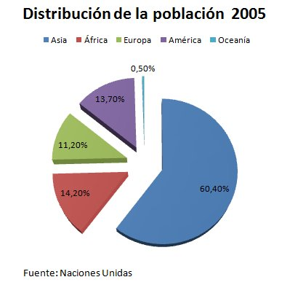
Utilizando el diagrama de "Distribución de la población por continentes" ordena los continentes, de mayor a menor, según su población:
ASIA -AMÉRICA – EUROPA – OCEANÍA - ÁFRICA

- Ejercicio 2 de la página 27 del libro:
2. Contesta V (verdadero) o F (falso).
- La densidad de población es el número de habitantes por kilómetro cuadrado.
- Si la densidad de población es alta, esto indica que la zona está poco poblada.
- Las zonas de clima frío están más pobladas que las de clima cálido.
- Las zonas cercanas a ríos y lagos son las más pobladas de la Tierra.
- Históricamente, los grupos humanos se han asentado en zonas donde el terreno es llano.
- La población se suele desplazar a zonas industriales en busca de trabajo, por eso esas zonas están más pobladas.

- Ejercicio 5 de la página 28 del libro de texto. ¡Cuidado, el ejercicio (a) es de repaso de un concepto ya visto.
5. Ayudándote del mapa de densidad de población por comunidades autónomas que tienes en la página 24 del libro de texto, responde estas cuestiones:
- ¿Qué significa densidad de población?

- El reparto de población en España, ¿es regular o presenta fuertes desigualdades?

- ¿Dónde se concentra la población?

- ¿Qué comunidades autónomas tienen las mayores densidades de población de España?

- ¿Qué cuatro comunidades autónomas tienen la menor población relativa de España?

- Ejercicio “Verdadero o falso” de la página 27 del libro de texto
Verdadero o falso
Indica cual de las siguientes afirmaciones es verdadera o falsa.
 | Verdadero | Falso
Los factores físicos son los relacionados con la Historia y con el clima.
Como factores humanos de distribución de la población distinguimos los históricos, los políticos y los económicos.
Los factores físicos comprenden los relacionados con el clima, el relieve y el suelo.
Los factores humanos son el relieve y los factores políticos.
Los países desarrollados incrementan su población gracias a los inmigrantes que proceden de los países más pobres.
Las zonas que tienen un relieve llano son favorables para la agricultura y asientan población.

3ª SESIÓN. DÍA 2 DE ABRIL, JUEVES
Realiza estas actividades y envíame los ejercicios propuestos los días 1 o 2 de abril:
1ª Lee con atención en el libro de texto la página 29, estructura de la población. ¡Cuidado, hay una expresión que puede resultar confusa! Cuando en el apartado 3.3 Estructura de la población activa por actividad laboral dice “La población activa es el conjunto de personas que se encuentra en edad de trabajar, ya realice una actividad profesional (población ocupada) o esté buscando trabajo (desempleados)” debe decir, y es lo correcto: “La población activa es el conjunto de personas que realizan una actividad profesional (población ocupada) o están buscando trabajo (desempleados)”.
2ª Resuelve y envía los siguientes ejercicios relacionados con lo que has leído:
- Actividades de repaso 1, 2 y 3 de la página 38 del libro
1.- ¿Qué factores tenemos en cuenta para estudiar la estructura de la población?

2.- ¿Qué diferencias hay en la esperanza de vida de hombres y mujeres?

3.- ¿Qué grupos de personas componen el conjunto de la población inactiva?

- Ejercicio 18 de las páginas 5 y 6 del cuadernillo de actividades.
18.- Contesta a las preguntas de la página siguiente referidas a esta gráfica.

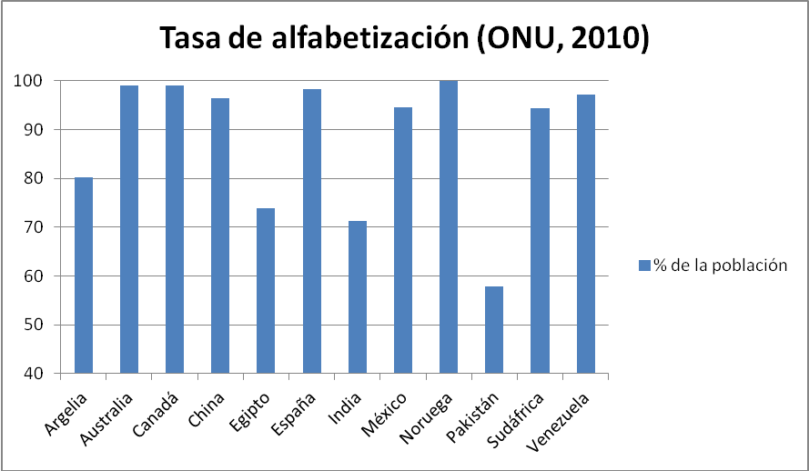
- Localiza en qué continente está cada país.

- ¿A qué se refiere el término “alfabetización”?

c) A la vista de la gráfica, establece la relación que hay entre el nivel de alfabetización y el nivel de desarrollo de un país.

- Ejercicio 19 de la página 6 del cuadernillo de actividades. Necesitarás la calculadora y proceder con mentalidad lógica. No olvides escribir las operaciones.
19.- Población de España en edad legal de trabajar según el INE para 2017 (datos en miles de personas).
Población de España: 46 549,0
Población en edad legal de trabajar: 38 716,6
Población en paro: 3 766,4
Población inactiva: 15 951,6

- Calcula la cantidad de la población activa.

- Calcula la cantidad de población ocupada.

c) Calcula el porcentaje de la población activa española respecto a la población total.

